Данилова Наталия Евгеньевна, учитель начальных классов
ГБОУ школа № 469 Выборгского района г. Санкт-Петербурга
Савченко Надежда Сергеевна, учитель начальных классов
ГБОУ школа № 469 Выборгского района г. Санкт-Петербурга

«Приемы активизации учащихся в процессе обучения сложению и вычитанию на уроках математики в 1 классе».

В рамках новой учебной программы по математике акцент смещён в сторону развития у учащихся способностей к выполнению арифметических операций как в устной, так и в письменной форме, а также к решению текстовых задач, следованию и составлению алгоритмов.
Особенно сложным для усвоения учениками первого класса является раздел, посвящённый сложению и вычитанию в пределах десяти. В связи с этим, для повышения интереса к изучаемому материалу, предлагается использовать различные методы активизации, в числе которых дидактические игры, логические задачи и самостоятельные работы. Эти методы способствуют организации целенаправленной и систематической работы по развитию учащихся в процессе обучения математике. Однако важно не перегружать урок методами активизации, чтобы учебный процесс не воспринимался учениками исключительно как игровая деятельность, поскольку это может помешать серьёзному восприятию материала, необходимому для формирования знаний, умений и навыков.
Школьное образование предоставляет широкие возможности для развития различных мыслительных операций у учащихся. Уже с первого класса важно сосредоточить внимание на активизации математических мыслительных процессов, таких как анализ, синтез, сравнение, наблюдение, установление аналогий и выявление причинно-следственных связей. Математика часто является одним из наиболее сложных предметов для учащихся, и без развития у них соответствующих методов активного мышления процесс изучения математики может превратиться в формальное запоминание без понимания специфики предмета. К примеру, ученики третьего класса могут быстро и уверенно выполнять сложение многозначных чисел в столбик, но при задании вопроса о причинах необходимости выполнения тех или иных действий, многие из них испытывают трудности с ответом. Это свидетельствует о том, что учащиеся успешно осваивают арифметические операции, но не понимают их математического смысла. Поэтому раскрытие «секретов» математики перед учащимися может значительно упростить их понимание и усвоение предмета, в противном случае учебный процесс будет сводиться к механическому запоминанию, не способствующему развитию математического мышления. Эффективность управления процессами активизации учащихся на уроке зависит от множества факторов, среди которых одним из ключевых является способность учителя сделать предмет интересным для учеников. Учёные подчёркивают, что интерес к предмету оказывает положительное влияние на все психические процессы и функции, такие как восприятие, внимание, память, мышление и волю.
В процессе образовательной и воспитательной деятельности в отношении школьников когнитивный интерес играет многогранную роль. Он не только служит инструментом для захватывающего и живого процесса обучения, но и выступает как ключевой мотиватор для выполнения учебных заданий и общего стремления к знаниям, стимулируя тем самым интенсивное и продолжительное осуществление познавательной активности, направленное на достижение целей обучения. Однако не стоит перекладывать всю ответственность за освоение учебного материала исключительно на педагогов. Процесс усвоения знаний, умений и навыков также в значительной степени зависит от учащихся, их психологического состояния и настроения. Как было отмечено ранее, индивидуальные особенности развития каждого ребенка могут существенно различаться, что требует от учителя использования разнообразных методов и подходов, включая дифференцированный подход к обучению. Среди методик, которые учитель может применять для повышения эффективности обучения, особое место занимают развивающие методы.

Педагоги стремятся обеспечить условия, при которых дети могли бы обучаться легко и с интересом. Использование увлекательных упражнений, уроков в формате путешествий, ребусов способствует концентрации внимания у младших школьников. На лицах детей часто можно заметить выражения удивления, интереса и радости от появившихся догадок. Для учителей важно не только пробудить интерес у учеников, но и поддерживать его на протяжении длительного времени, сделав его устойчивым. Внимание учащихся привлекается различными способами: оформлением классной комнаты в ярких цветах, сочетающим в себе элементы знакомого детям мира сказок и загадочного мира математики, необычными вступительными словами учителя, привлекательным изложением вопросов, задач и загадок, а также с помощью решения ребусов и выполнения логических упражнений и заданий, направленных на развитие.
Для улучшения восприятия информации используются разнообразные формы наглядности: как полная, так и неполная, символическая и основанная на воспроизведении из памяти. Начало урока обычно отмечается разминкой, на которой предлагаются простые задания, включающие элементы математики, представленные в форме загадок или стихотворных задач.
Задания для проведения разминки:
Красная Шапочка бабушке шла
И пирожки ей в корзинке несла:
Три с мясом, три с луком,
С капустой четыре.
Скажите же, сколько всего пирожков бабуле она принесет?
Ты да я, да мы с тобой. Сколько нас всего?
Сколько всего героев тянули репку?
В результате проведения таких разминок значительно повышается интерес обучающихся к решению логических заданий.
Задания для развития памяти и внимания:
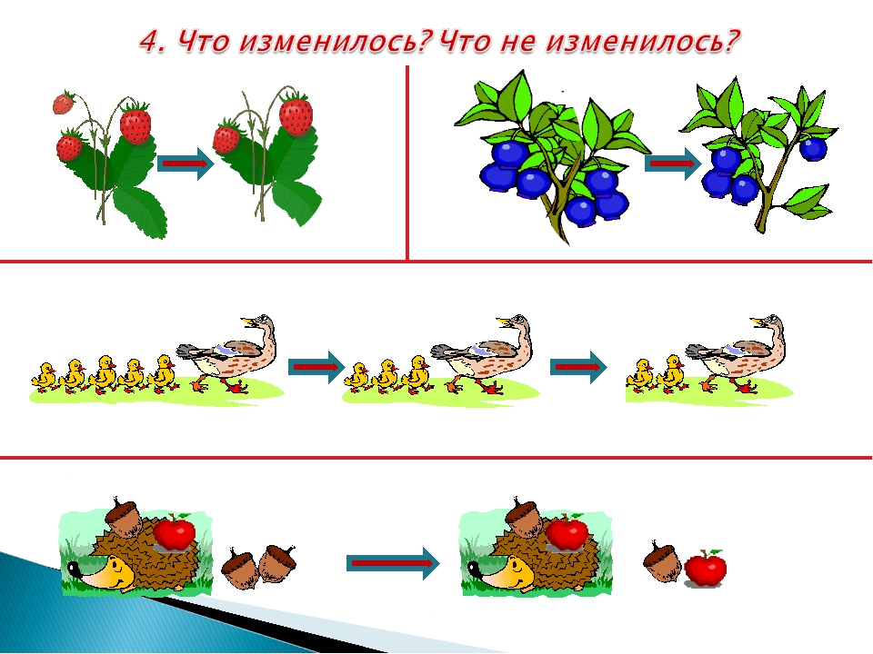
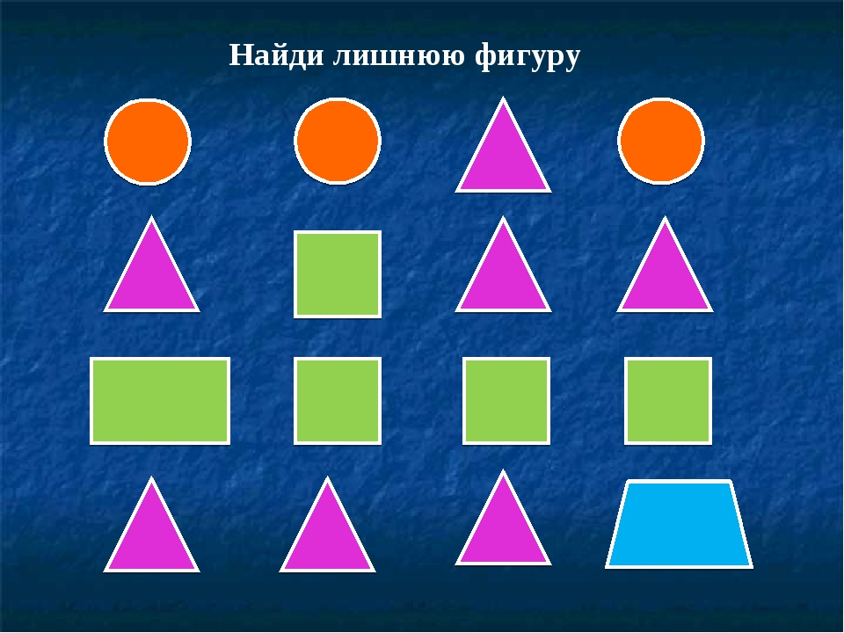
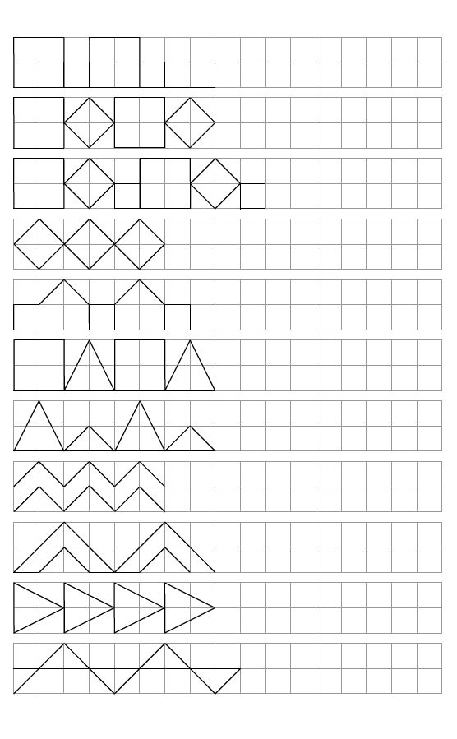
Дорисуй узор Дидактически игры «Что изменилось?», «Какая фигура лишняя?»

Развивать навыки устного счёта, самостоятельность мышления, расширять кругозор детей нам помогают математические цепочки.
Учитель задаёт вопрос и предлагает найти на него ответ на математической цепочке. К цепочке даны три ответа, рядом с каждым из ответов – число. Один из ответов верный. А как узнать какой? Для этого надо выполнить математические вычисления.
Например, какое из животных обходится без пищи несколько дней?
5 – жираф 6 – верблюд 7 – носорог
5 + 2 – 3 + 1 – 1 + 2 =?
На урок математики приходят звери из «Лесной школы»: ёж, белка, медведь, сова, заяц. Приведем некоторые игровые моменты «Кто составил пример?»
+ = 9 + = 10
5 – медведь 4 – белка 7 – ёж 3 – заяц
Первый пример составили медведь и белка, второй ёж и заяц. Какие примеры могут ещё составить зверята?
«Угадай число»
3 + = 8
1 – медведь 5 – белка 3 – ёж 4 – заяц
Мы стараемся ежедневно радовать своих ребят интересными заданиями, используя на уроках математики фактический материал.
Самый толстокожий в мире зверь – нильский бегемот. Толщина его кожи – 2см 5мм, а толщина кожи слона 1см 8мм. Так что поговорка «толстокожий, как слон» не совсем справедлива.
Особый интерес для учеников представляет индивидуальный раздаточный материал, имеющий образную форму (например, рыбки, яблоки, ёлочные игрушки, снежинки, с написанными на них примерами или задачами) и демонстрационный, используемый для достижения общей игровой цели (например, «Соберём яблоки в корзину», «Украсим ёлку игрушками», «Опустим рыбки в аквариум»). При выполнении данных заданий обучающиеся проявляют особый интерес и большую активность, стараясь выполнить задания, но качество выполнения бывает не у всех детей высоким.
Работа со счётными палочками:
Составьте геометрическую фигуру из 3-х палочек? Из 4-х? из 6-ти? Какие фигуры получились? Составить из палочек фигуру по образцу, переложить две палочки так, чтобы получилось 4 треугольника, графические диктанты.
Данные задания развивают у обучающихся логическое мышление и также вызывают огромный интерес. Но столкнувшись с некоторыми трудностями при перемещении палочек, у некоторых детей этот интерес может быстро пропадать, так как задания для таких детей являются сложными:
Большинство описанных заданий не только способствует созданию игровой атмосферы на уроке, но и дают большой развивающий эффект. Они направлены на развитие у младших школьников восприятия, воображения, логического мышления, самоконтроля.
Также, на уроках знакомства с приемами сложения и вычитания для развития самостоятельности предлагаем учащимся такую последовательность упражнений.
1) Заменить числа суммой:
8 = 4 + 4 7= + 3 9 = +
2) Прокомментировать и добавить другие способы состава чисел:
9 = 4 + 5 9 = 8 + 1 …
8 = 3 + 5 8 = 4 + 4 …
В качестве видов помощи может быть предложено повторение ранее изученного материала, готовое решение первого примера. Это позволит учащимся самостоятельно овладеть решением уже на первых уроках знакомства с приемами сложения и вычитания.
3) Полезно дать записи таких примеров с целью сравнения результатов:
2 + 2 = 1 + 3 =
9 – 3 = 8 – 2 =
и затем сравнить результаты в каждой строке.
Итоговым вопросом может быть такой: почему сумма (разность) в примерах одинаковая? Задания такого вида помогают обучающимся запомнить состав чисел, что способствует быстрому вычислению примеров на сложение и вычитание в пределах 10. Таким образом, приведенные примеры свидетельствуют о том, что в развитии приемов активизации у учеников младших классов многое зависит от умелого подбора заданий с учетом их разнообразия, творческого характера.
Никто не будет спорить с тем, что каждый учитель должен развивать логическое мышление учащихся. Прежде всего, нужно развивать у ребенка способность к анализу и синтезу. Острота аналитического ума позволяет разобраться в сложных вопросах. Способность к синтезу позволяет одновременно держать в поле зрения сложные ситуации, находить причинные связи между явлениями, овладевать длинной цепочкой умозаключений. Важно формировать у ребенка продуктивное мышление, то есть способность к созданию новых идей, умению устанавливать связи между фактами и группами фактов. Если ребенок выдвигает идею не новую для взрослых, но новую для коллектива или для самого себя, если он открывает что-то для себя, пусть известное для других, - это уже показатель продуктивности его мышления.
Уже в начальной школе при построении содержания обучения необходимо предусмотреть систему необходимых логических приемов мышления.
С учетом предметных связей мы используем на уроках следующие задания:
- Установи аналогии и реши:
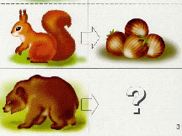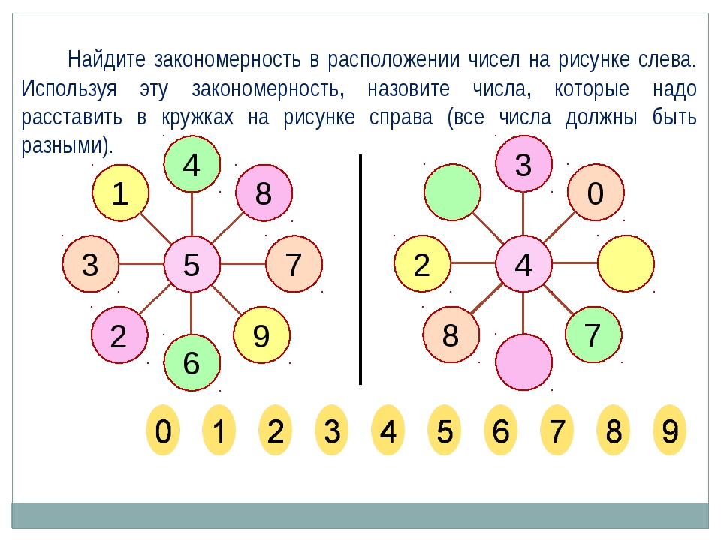

2) Вставь пропущенное число. 3) Блок – схема.
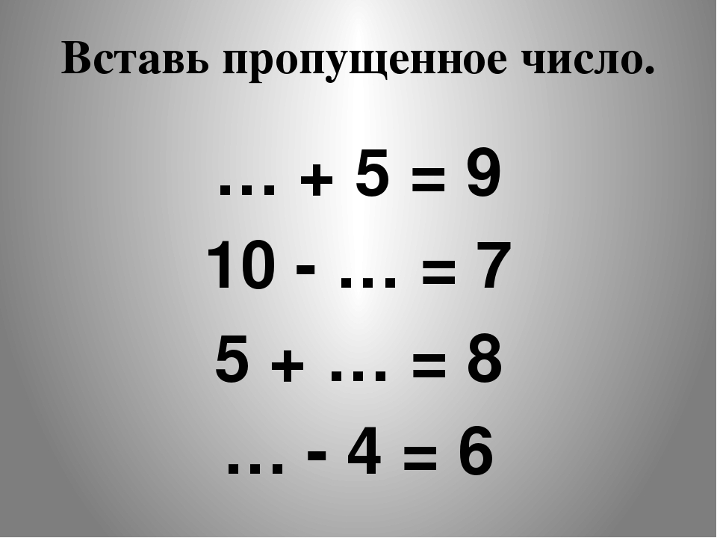
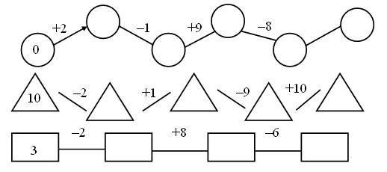
4). Приём классификации. Учитель предлагает различные примеры на сложение и вычитание в пределах 10, которые нужно сгруппировать по каким – либо признакам: по одинаковому слагаемому, по результатам (одинаковые):
2 + 4 4 + 5 9 – 3
7 + 2 3 + 3 10 – 2
5) Прием анализа. Заменить числа суммой слагаемых: 9, 8, 6, 7, 8, 5.
6)Прием синтеза. Составить примеры на сложение и вычитание, используя только данные числа: 2,3,5; 4,3,7; 6,2,8; 10,3,7.
При выполнении данных заданий некоторые обучающиеся испытывают трудности.
Сознательное и прочное усвоение знаний учащимися проходит в процессе их активной умственной деятельности. Поэтому мы организуем работу на каждом уроке так, чтобы учебный материал становился предметом активных действий ученика.
Мы красочно оформляем таблицы, сочиняем стихи, зарифмовываем задачи и придумываем игры. В глазах учащихся начинает светиться неподдельный интерес. Каждый день большинство детей делают для себя маленькие открытия и легко усваивают материал.
Упражнения в игровой и занимательной форме всегда вызывали интерес и способствовали прочному усвоению учебного материала.
Еще в начале первого классе при подготовительных упражнениях к сложению и вычитанию в пределах 10 учащиеся считали:
- Сколько будет птичек, если к пяти прилетит еще одна? А еще одна?
- Сколько будет морковок, если из 7 убрать одну? Еще одну?
Дидактическая игра – одно из эффективных средств развития интереса к учебному предмету. Она вызывает у детей живой интерес к процессу познания, активизирует их познавательную деятельность и помогает легче усвоить учебный материал.
В контексте начального образования дидактические игры играют значимую роль, имея возможность как функционировать автономно, так и дополнять друг друга. Выбор конкретного типа игровой деятельности опирается на ряд факторов: цели обучения, содержание учебного материала, возрастные особенности учеников, а также наличие у них и у педагогов определенных умений и навыков для организации таких игр.
Несмотря на кажущуюся простоту и развлекательность, игровой процесс требует серьезной подготовки как со стороны учителя, так и со стороны обучающихся. Во время игры от детей ожидается концентрация внимания, умственное усилие и проявление инициативы. Игры, тем не менее, приносят радость и не должны рассматриваться как угроза образовательному процессу. Они делают материал понятным и захватывающим, способствуя выявлению и развитию общих знаний учащихся, формированию понятий и установлению межпредметных связей. Кроме того, игры способствуют укреплению коллективного духа среди учащихся, развитию взаимного уважения и понимания, а также положительно влияют на отношения между учителем и учеником. Однако начинающим педагогам следует избегать чрезмерного увлечения играми, поскольку это может привести к пробелам в знаниях детей.
Стимулирование активности учеников на уроке является ключевым аспектом улучшения учебно-воспитательного процесса. Плодотворное усвоение знаний достигается через активную умственную деятельность учащихся, что требует от педагогов организации уроков таким образом, чтобы учебный материал становился объектом активного исследования.
Приведенные примеры из практики обучения математике показывают, что задания, стимулирующие мышление, сравнение и анализ, способствуют более глубокому и осмысленному усвоению материала. Несмотря на то, что не все ученики могут похвастаться устойчивыми знаниями в области базовых математических операций, продолжение работы в данном направлении является важным.
Особенно привлекательными для учащихся являются занятия с использованием наглядных пособий, таких как счетные палки для создания геометрических фигур, а также игры, предполагающие физическую активность. Дидактические игры могут быть эффективно интегрированы на различных этапах обучения: при изучении нового материала, его закреплении и проверке усвоенных знаний и навыков.
В процессе исследования были выявлены определенные трудности в заданиях на развитие логического мышления, обусловленные недостаточной подготовленностью некоторых учащихся к школьному обучению. Таким образом, мы подтвердили гипотезу, что эффективность приемов активизации школьников в начальных классах может быть достигнута при следующих условиях: хорошая подготовка учителя к уроку, интерес учеников к изучаемому материалу, а также соответствие приемов активизации данной теме. Мы определили и проанализировали различные методы и приемы активизации обучающихся на уроках математики на примере изучения темы: «Сложение и вычитание в пределах 10». В ходе работы нами были определены наиболее эффективные приемы активизации учащихся: дидактические игры, наглядный материал, комментирование, работа по аналогии, по алгоритму.

Литература:
- Акимова С. Занимательная математика. - Санкт - Петербург, (Тритон), 1997 - 608 с.
- Алиева С. К. «Грамматика русского языка и математика в таблицах и схемах» для начальных классов. Москва, Лист, 2001, 63 с.
- Балашов М.М. Дидактическая игра на уроке. Игру любят все! Школьные технологии. – 1998. – № 5 – С. 137 – 140.
- Данченко, Т. Игровые технологии в начальной школе. Учитель. – 2007. – № 6. – С. 44 – 46
- Козлова О. А. Роль современных дидактических игр в развитии познавательных интересов и способностей младших школьников. Начальная школа. – 2004. – № 11 – С. 49 – 52.
- Мокрушина О. А. Поурочные разработки по математике в 1 классе. В помощь школьному учителю. - М.: «ВАКО», 2005. – 205с.
- Полякова А. В. Усвоение знаний и развитие младших школьников. - М.,1078.
- Тихомирова Л. Ф. «Математика в начальной школе» Развивающие игры, задания, упражнения. Москва, Сфера, 2001, 59 с.
- Эрдниев П. М. Обучение математике в начальных классах (книга для учителя) 2 изд. Дополн. - М.: АО (Столетие), 1995. -272 с.

